**Austausch der Synthesizer Platine / Umbau auf 108 Mhz**

**DUAL CR-1750 / CR-1780 / CT-1740**

**1. Stecker von alter Synthesizer Platine auf neue Synthesizer Platine übernehmen**

4 Stecker müssen von der alten Synthesizer Platine übernommen werden. Die Synthesizer Platine befindet sich unter der Abdeckung auf der linken Seite im Gehäuse. Es gibt zwei Versionen, die erste Version (links) ist in CR-1750 / CR-1780 mit Seriennummer < 20.000 zu finden, die zweite Version (rechts) in CR-1750 / CR-1780 mit Seriennummer > 20.000 sowie im CT-1740.

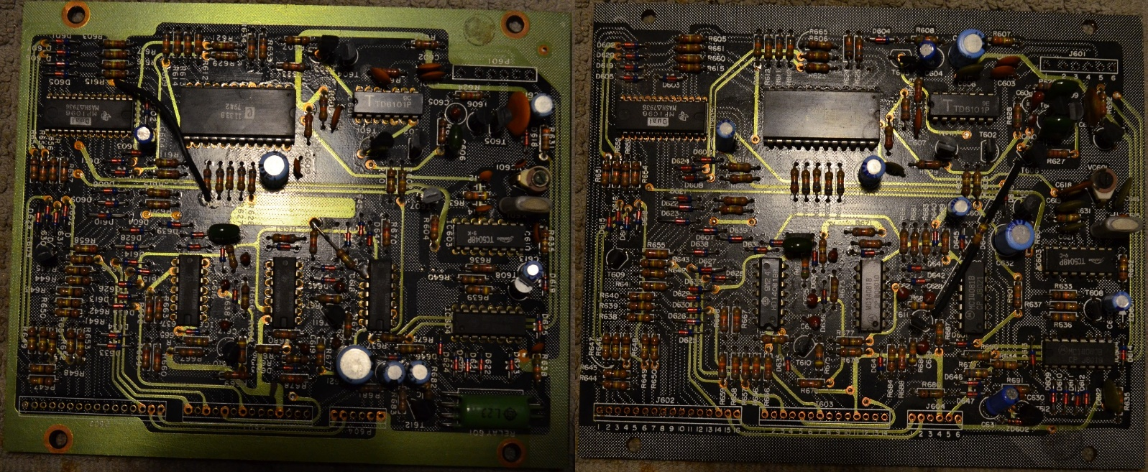

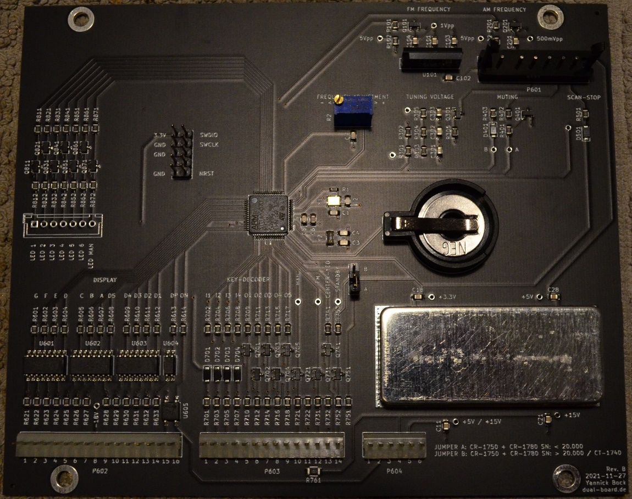

**2. Jumper setzen**

Jumper entsprechend der Beschreibung auf der Platine setzen. Ein falsch gesetzter Jumper führt **nicht** zur Zerstörung der Platine.



**3. Neue Synthesizer Platine einbauen**

Die Abstandshalter festschrauben und die Stecker einstecken, Abdeckung noch nicht festschrauben.

**4. Abstimmspannung kontrollieren**

Zum Erreichen von 108 Mhz muss die Abstimmspannung ca. 24V betragen. Bei CR-1750 / CR-1780 der 2. Generation ist dies bei den meisten Geräten bereits der Fall, ebenso beim CT-1740. Bei den Geräten der 1. Generation muss diese angepasst werden. Ob ein Umbau notwendig ist, lässt sich am einfachsten auf der Tuner Platine kontrollieren. Hinter der dem Blechkasten befindet sich ein 10k Widerstand, auf der einen Seite (links auf den Bildern) liegt die Abstimmspannung an. Hier sollten 18V oder 24V messbar sein. Bei 18V muss die Abstimmspannung erhöht werden, bei 24V ist keine Änderung notwendig. Siehe Kapitel **A. Abstimmspannung** **erhöhen**.

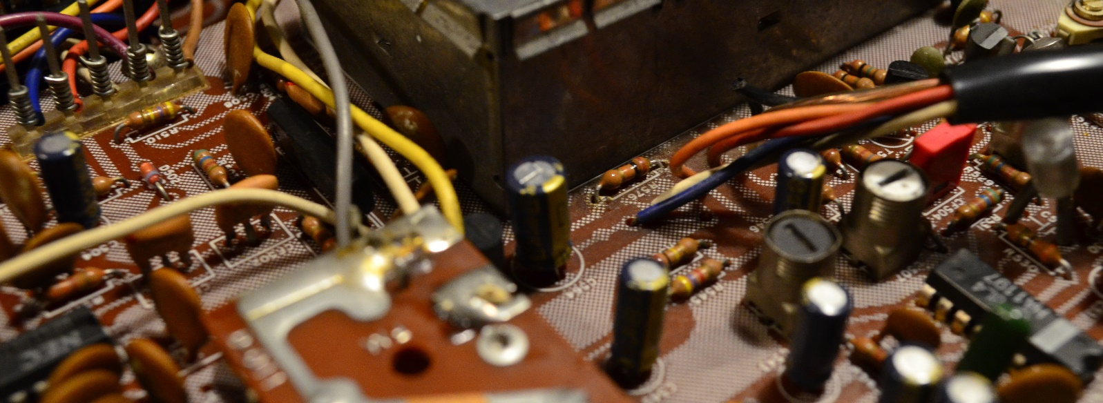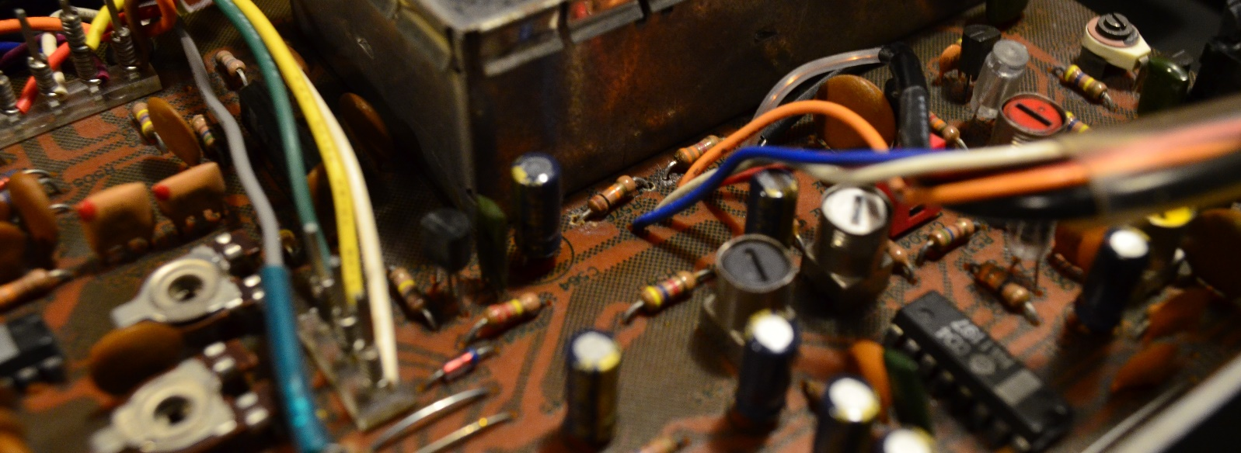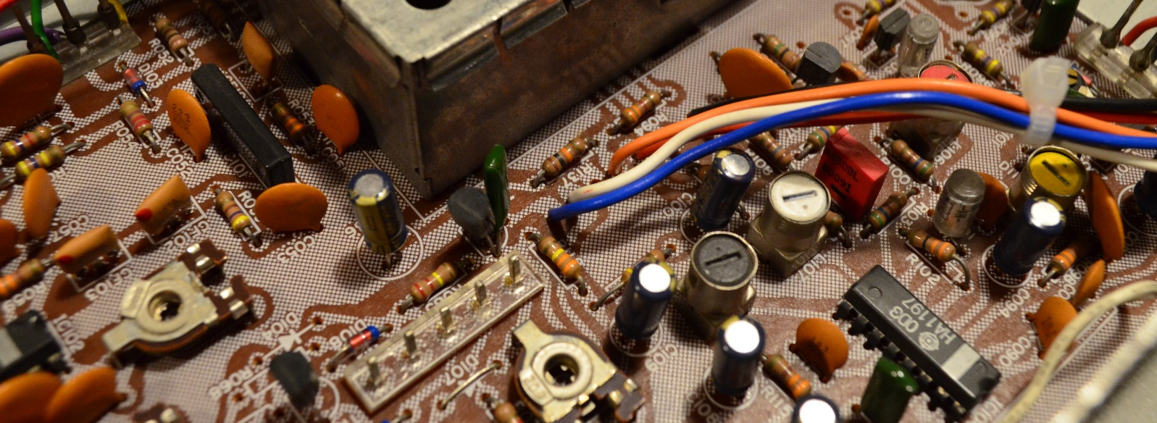

**5. Frequenzzähler und Tuner abgleichen**

Einen FM-Sender auf bekannter Frequenz einstellen, möglichst in der Nähe von 88 MHz. Der Sender wird wahrscheinlich nicht scharf abgestimmt sein, trotzdem auf die Soll-Frequenz einstellen.

Mit dem Poti auf der Synthesizer Platine jetzt den Frequenzzähler kalibrieren. Beim CR-1780 und CT-1740 ist der Abgleich erfolgreich, wenn die Center-LED leuchtet oder zumindest flackert (dazu später mehr). Beim CR-1750 wenn die Stereo-LED leuchtet, vorausgesetzt der Stereo-Empfang ist möglich.



108 MHz mit TUNING-UP einstellen. Durch drücken von SET wird die Ist-Frequenz angezeigt, auf dem Display sollten jetzt ebenfalls 108 MHz angezeigt werden.

Als nächstes muss die Steuerspannung kontrolliert werden. Bilder siehe **4. Abstimmspannung kontrollieren.** Auf der rechten Seite des Widerstands auf der Tuner-Platine sollten ca. 23,5V anliegen. Ist das nicht der Fall, **vorsichtig** an Lo drehen, bis die Spannung bei ca. 23,5V liegt und beim Drücken der SET-Taste 108 MHz angezeigt werden. Die Differenz zwischen Abstimmspannung und Steuerspannung sollte etwa 300mV betragen.

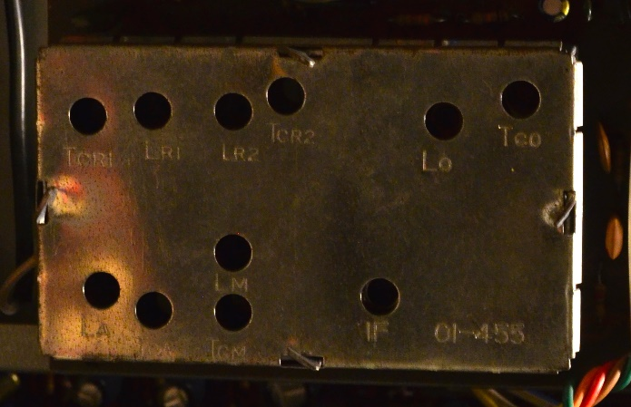

**6. Abgleich FM/HF**

Sender um 88 MHz einstellen. Beim CR-1780 und CT-1740 wird die Center-LED jetzt wahrscheinlich flackern, beim CR-1750 ist diese nicht vorhanden, der Abgleich sollte trotzdem durchgeführt werden. Anleitung siehe Service-Handbuch. Lo ignorieren.

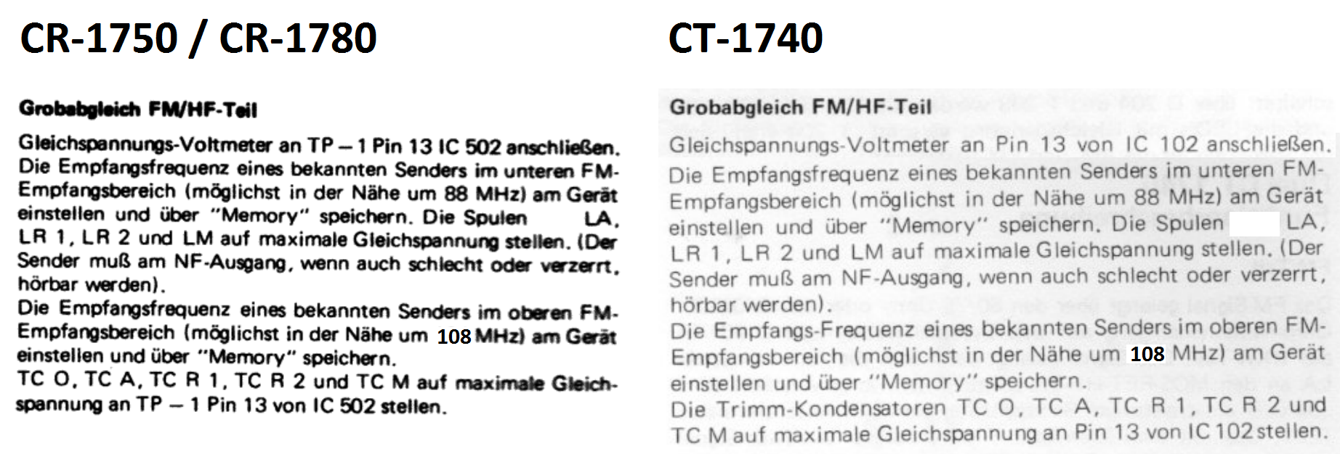

Falls nach dem Abgleich die Center-LED immer noch flackert sollte, mit dem Poti auf der Synthesizer Platine nochmals nachkalibrieren.

**7. Sender speichern**

Im Unterschied zur alten Synthesizer Platine kann u.a. der Sendersuchlauf nicht nur bei MAN durchgeführt werden. MAN hat keine Sonderstellung mehr und kann ebenfalls zum Speichern eines Senders verwendet werden.

Auf der neuen Synthesizer Platine ist kein Synthesizer-IC mehr vorhanden. Der Regelkreis wurde software-mäßig nachgebaut und wird nun ebenfalls durch den Microcontroller übernommen. Um gleichzeitig Geschwindigkeit und Regelgenauigkeit zu erreichen wird zwischen einem Fast-Mode (beim Wechseln der Frequenz) und einem Slow-Mode (Halten der Frequenz) gewechselt. Zusätzlich zur Frequenz wird auch der PWM Duty-Cycle gespeichert. Bei der ersten Inbetriebnahme ist dieser aber unbekannt. Deshalb muss nun auf jeder Stationstaste ein Sender bzw. eine Frequenz gespeichert werden. Dazu jede Stationstaste und MAN der Reihe nach auswählen, beliebiege Frequenz einstellen, mit der SET-Taste kontrollieren, ob die Soll-Frequenz erreicht wurde und anschließend mit MEMORY speichern. Bei AM ebenfalls wiederholen.

**8. Sendersuchlauf**

Die Empfindlichkeit des Sendersuchlaufs läst sich mit einem Poti auf der Tuner Platine einstellen. Siehe Bilder.

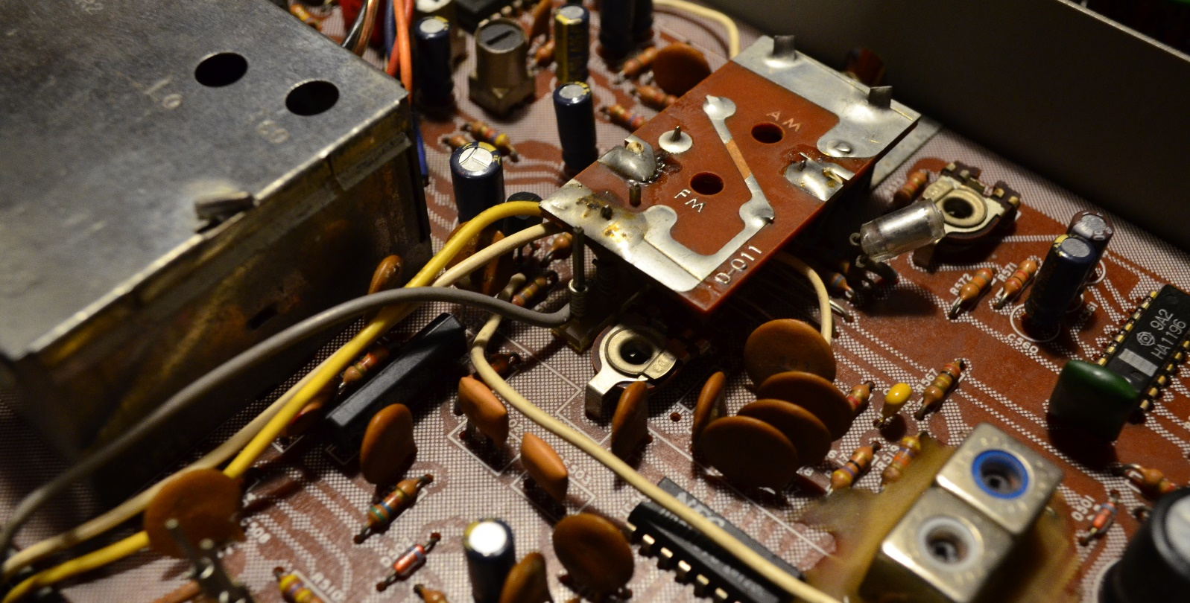

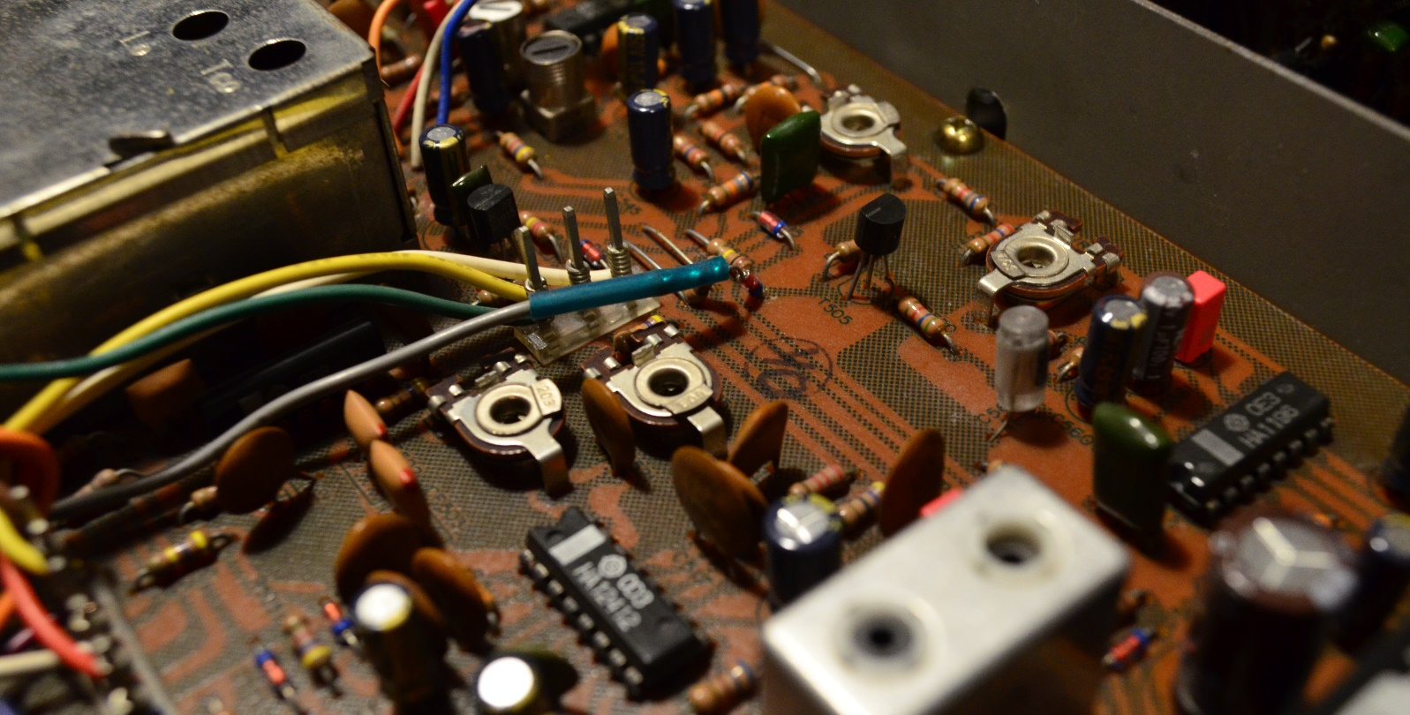 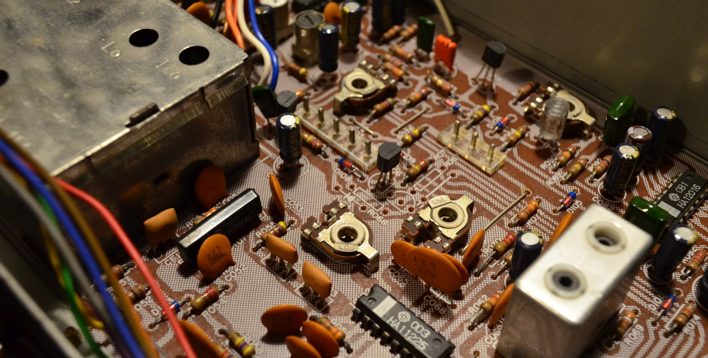

**A. Abstimmspannung erhöhen**

Nur relevant bei CR-1750 / CR-1780 der 1. Generation sowie einigen frühen Geräten der 2. Generation.

Bodenblech entfernen. 2 Platinen sind sichtbar. Auf der größeren Platine werden die Versorgungsspannungen erzeugt u.a. die Abstimmspannung. Für eine Frequenzerweiterung auf 108 MHz muss diese von 18V auf ca. 24V erhöht werden. Dazu muss ein Widerstand (R433) und eine Z-Diode (D406) ersetzt werden. Durch den Umbau wird die Rückwärtskompatibilität zur alten Synthesizer Platine **nicht** beeinflusst.

Siehe auch: <https://www.dual-board.de/index.php?thread/86868-umbau-der-ct-cr17xx-ger%C3%A4te-auf-h%C3%B6here-abstimmspannung-24volt/>

R433: 2.2k durch 1k ersetzen

D406: 18V Z-Diode durch 25V Z-Diode ersetzen (alternativ 18V + 6.8V oder 7.5V bzw. eine andere Kombination)

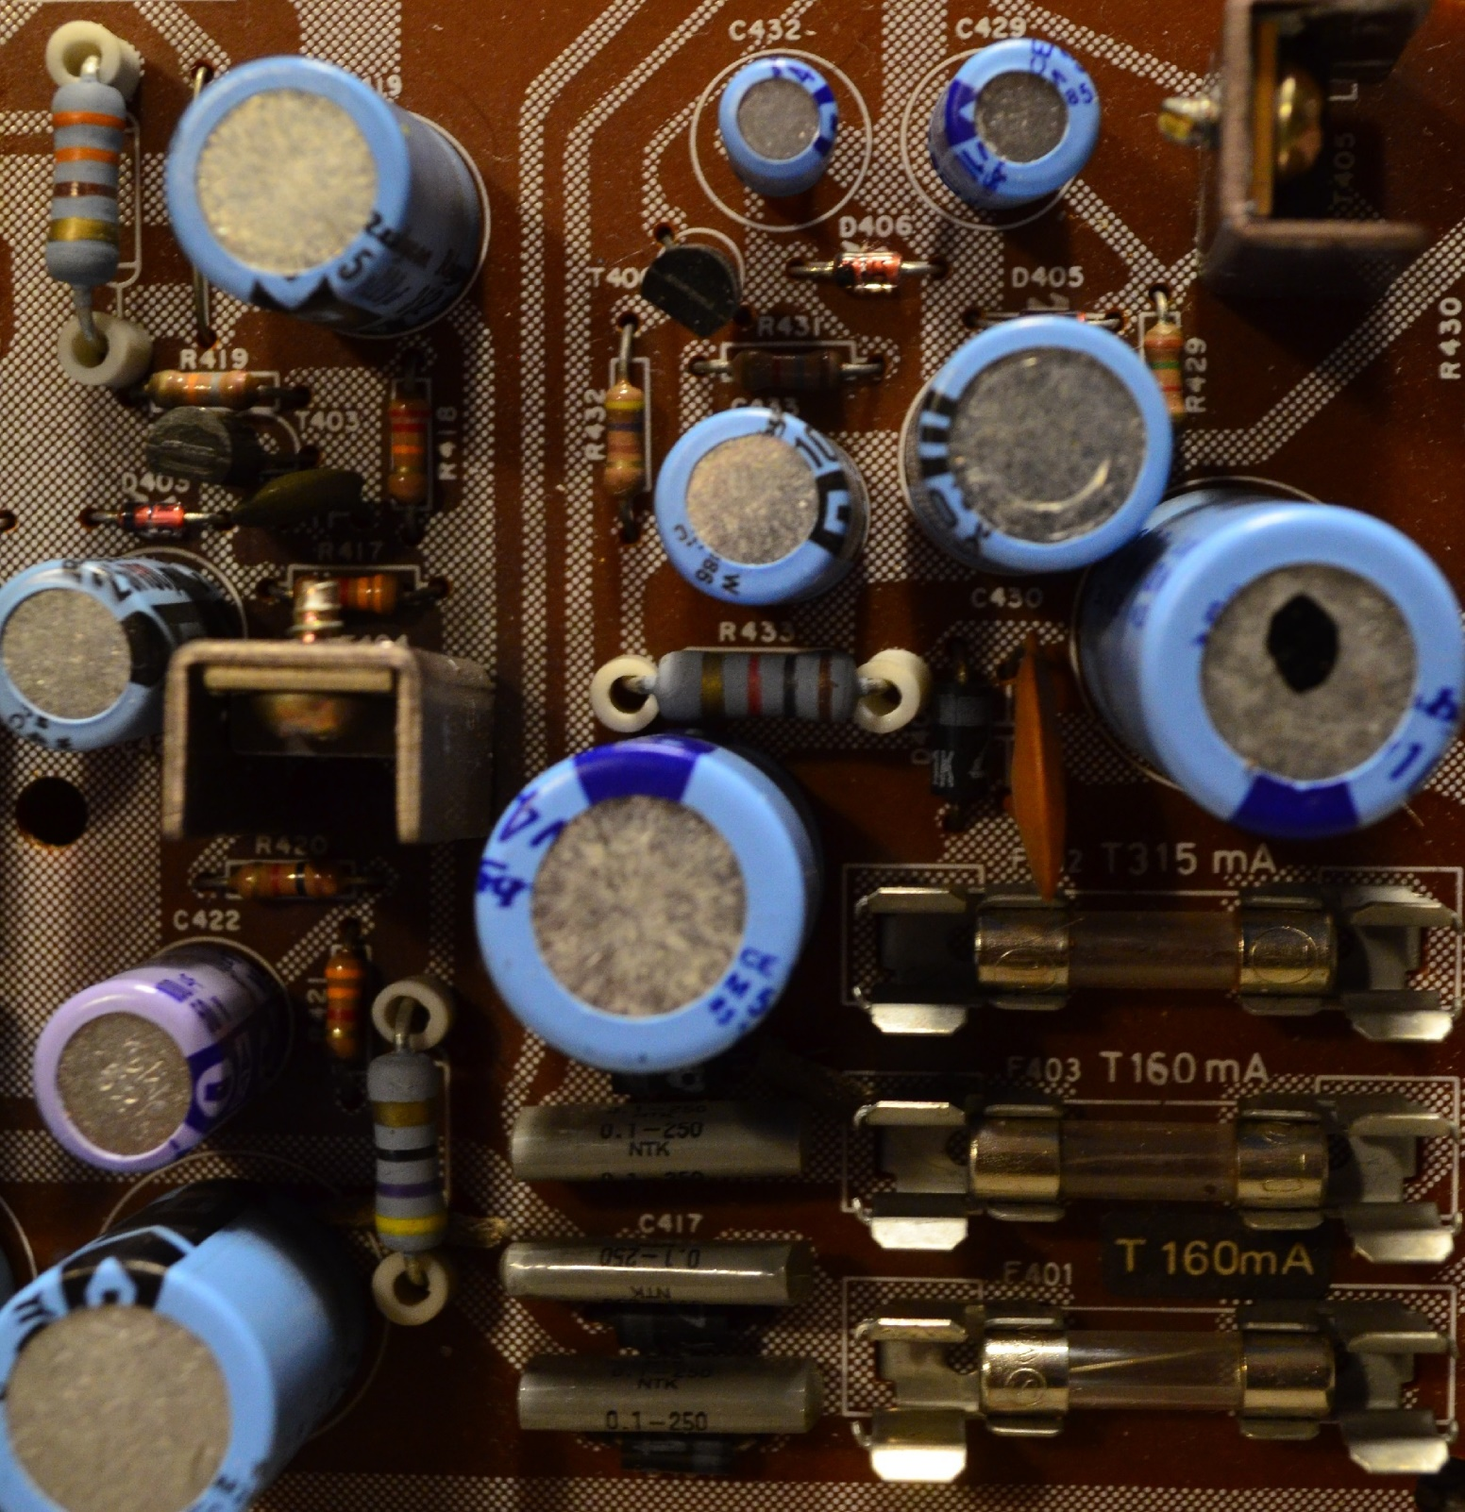

**B. Reparatur nicht einrastende Stationstasten**

Bei vielen Geräten rasten die Stationstasten nicht mehr ein. Die Funktionalität schränkt das nicht ein, jedoch leuchten die LEDs dann nicht mehr. Durch den Umbau werden die LEDs statt durch den Schalter durch den Microcontroller auf dem Synthesizer Platine geschaltet. Dazu die 7 Kabel wie im Bild anlöten und den Stecker auf der Synthesizer Platine einstecken.

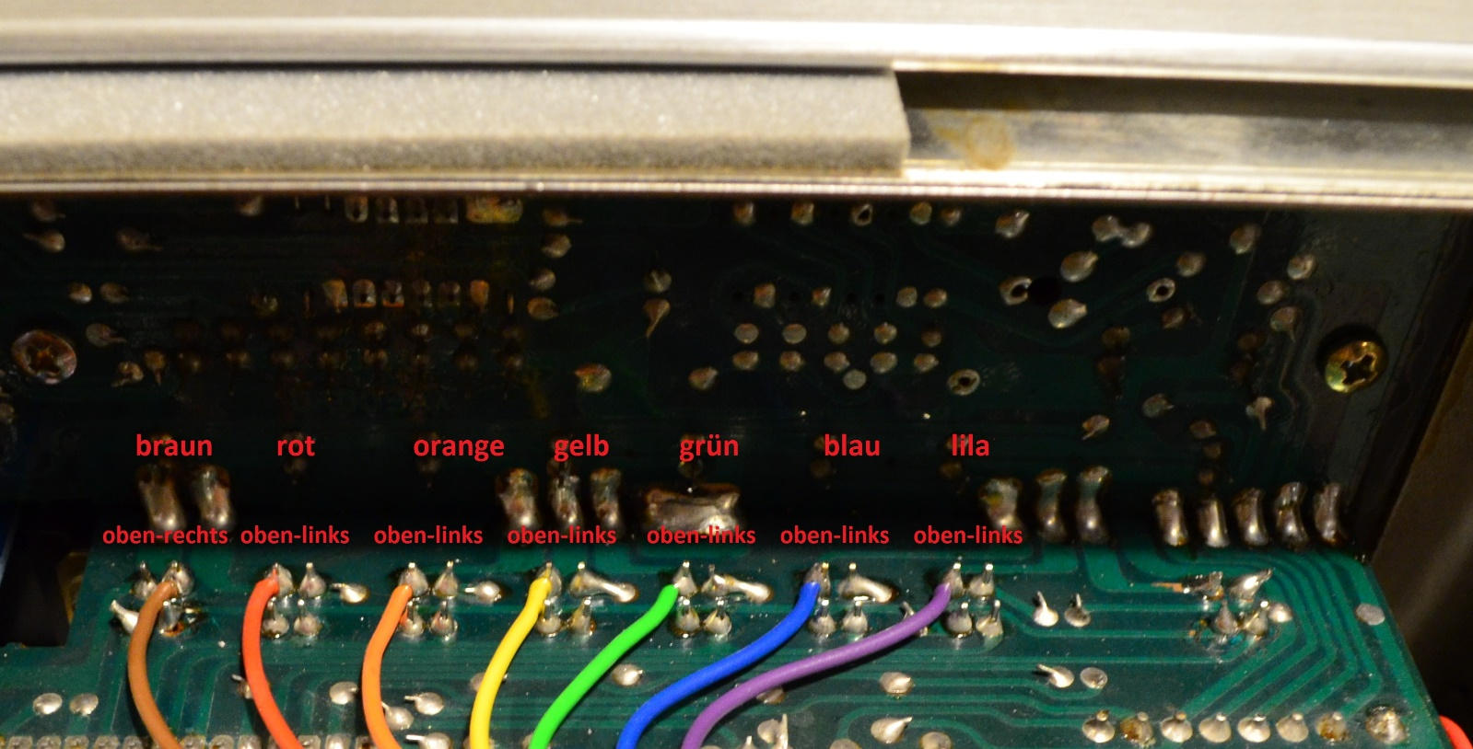

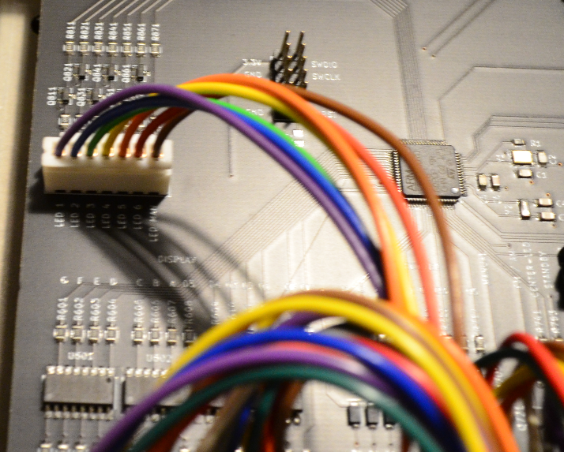

**C. Sonstiges**

Beim Drücken der SET-Taste wird statt der Soll-Frequenz die Ist-Frequenz angezeigt.

Nach dem Ausschalten erscheint nach ca. 5-10 Sekunden im Display der Text OFF. **Danach** kann mit MEMORY das Display im Standby ausgeschaltet werden.

Mögliche Knopfzellen: CR2016, CR2020, CR2025, CR2032